一、是非題 2%共30%
1.( ) 青春期是由童年過渡至成年的重要時期。
2. ( ) 每個人進入青春期和結束的時間都是一樣的。
3.( )進入青春期,男生一般較女生為早發育。
4. ( ) 青春期期間，青少年體內分泌性荷爾蒙，只會在身體上產生變化。
5. ( ) 青春期時，男女生的身體分泌的是不同的性荷爾蒙，都會促使男女的生殖器官發育成熟。
6. ( ) 睪丸,陰莖、尿道和卵巢都是男性的生殖器官。
7. ( ) 胚胎是在女性的卵巢內慢慢發育並成熟長大。
8. ( ) 一位15歲的女孩和40歲的女人，40歲的受孕能力比較強。
9. ( ) 男生性器官的大小和一個人的高矮有關。
10. ( )夢遺是一件麻煩且不正常的事，應該盡量避免它發生。
11. ( )男生的精子和女生的卵子是在女性的子宮內相遇。
12 ( )女生會有月經是因為每個月輸卵管都會產生一個成熟的卵子。
13( )男性勃起是由於陰莖海綿體組織充血膨脹，陰莖變硬變粗，所產生的正常生理反應。
14 ( )14歲的小紫每日熬夜上網，不吃早餐、不吃青菜水果，也不喜歡運動，卻很少生病，也算是健康的獨立個體。
15( )身體每一個系統都是一出生就已經成熟了，且每一個器官都能獨立運作完成生理功能。
二、選擇題 3%共30%
1. ( )我們要用什麼態度和溫柔、細膩的男生相處，才能促進社會彼此尊重與接納？ (Ａ)想辦法幫助他，改變他的個性 (Ｂ)和別人一起嘲笑他是「娘娘腔」 (Ｃ)男女生的個性絕對應該分清楚，要接受矯正 (Ｄ)欣賞他個性的優點，也願意尊重他。
2. ( )男性和女生約在幾歲時開始進入青春期？(Ａ)男生 8～11 歲 (Ｂ) 女生 10～14 歲 (Ｃ)女生 12～17 歲 (Ｄ) 男生 18～20 歲。
3. ( )關於男性外生殖器官的保健，何者正確？(Ａ)盡量穿緊身內褲，以免睪丸受傷 (Ｂ)撫弄外生殖器會導致性無能，故應絕對禁止 (Ｃ)夢遺是一種可恥的疾病，應極力防範 (Ｄ)應注意清潔包皮皺摺內的髒汙。
4 ( )有關女性生理保健的敘述，何者正確？ (Ａ)只要是女性，每隔 28 天就有月經來臨 (Ｂ)經血量非常地多，而且時間也太長，可請教婦科醫師(Ｃ)在月經期間不可運動 (Ｄ)月經來臨時，感到腹部劇烈疼痛是正常。
5. ( )青春期是轉變成人的重要階段，以下敘述何者正確？ (Ａ)青春期之前，男女無論外形、生理及心理各方面都已有顯著差異 (Ｂ)女生在青春期之後，每個月子宮會排出卵子 (Ｃ)男性陰囊內的溫度比人體體溫低 1～2 ℃ (Ｄ)自慰是一種異常現象，應立即就醫。
6.( )如何知道自己的青春期來臨了？ (Ａ)國小畢業就是進入青春期 (Ｂ)生殖器官成熟、出現第二性徵 (Ｃ)大多數同年級女同學出現月經了 (Ｄ)問問自己的兄姐是何時來臨的，自己就在那個年齡來。
7. ( )關於青春期保健何者正確？ (Ａ)夢遺會影響生殖能力，應盡快就醫 (Ｂ)包皮易藏汙納垢，需保持清潔 (Ｃ)月經來時，劇痛是正常現象，不必在意(Ｄ)女性大便後，衛生紙應由後向前擦拭。
8. ( )下列何者不是女性的第二性徵？ (Ａ)乳房隆起(Ｂ)臀部寬闊 (Ｃ)聲音尖銳 (Ｄ)喉頭隆凸。
9. ( )下列何者是男性製造精子的器官？ (Ａ)輸精管 (Ｂ)儲精囊 (Ｃ)陰莖 (Ｄ)睪丸。
10. ( )下列哪一個器官是男性排尿與性交的器官？ (Ａ)輸精管 (Ｂ)儲精囊 (Ｃ)陰莖 (Ｄ)睪丸。

三、男生與女生進入青春期後，因賀爾蒙的影響，在身體上產生一些明顯的變化，
請在空格中填入適當的答案。 2%共20%
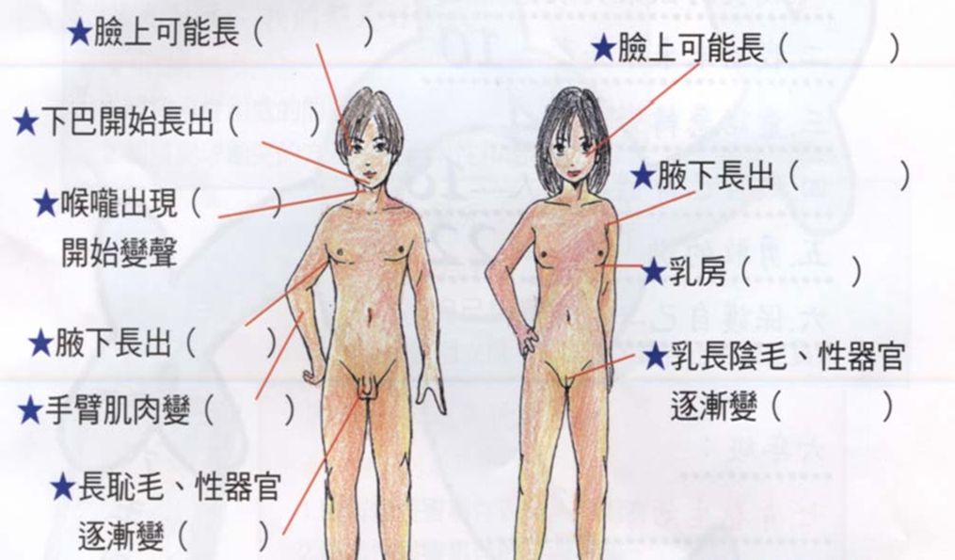

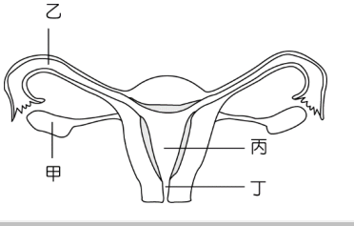
四、下圖是生殖器官圖，請看圖回答下列問題。 2%共12%
1. 這是男性還是女性的生殖器官圖?
2. 乙是哪一個生殖器官? (寫生殖器官名稱)
3. 胎兒在哪一個器官慢慢發育與成長? (寫代號)，
(寫生殖器官名稱)
4.哪一個器官負責製造卵子？ (寫代號)， (寫生殖器官名稱)

五、當荷爾蒙在我們的身體旅行時，我們的心理會有什麼改變？請寫出4點 2%共8%

